報道関係者各位
2019年9月12日
プレスリリース

「くりぷ豚」が育成レースゲームにリニューアル！新たなレース体験を楽しめる体験版が無料公開中！

株式会社グッドラックスリー（本社：福岡県福岡市、代表取締役社長：井上和久）は、ブロックチェーンを活用した育成レースゲーム「くりぷ豚（トン）レーシングフレンズ」について、2019年9月13日（金）に、リニューアルを実施することを決定しました。
また、リニューアルで新しくなったレース体験版を公開したことをお知らせいたします。

体験版はこちら
https://www.crypt-oink.io/demo

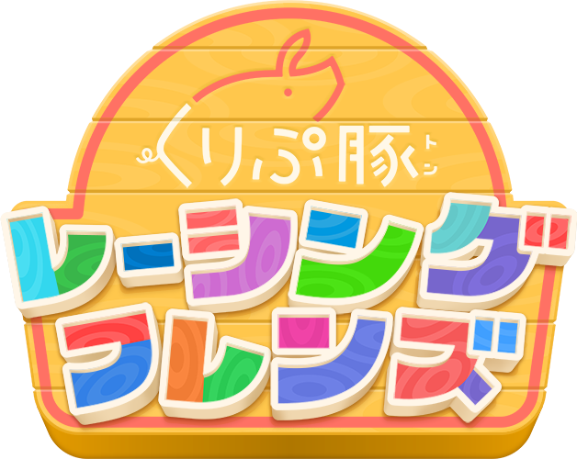

【体験版の内容】
これまでは、コース上の障害物を攻略する際にタイミングよくタップしたり連打するゲームでした。今回のリニューアルにより、さらに操作性のあるレースに改修され、障害物をよける、スタミナを使ったブースト、レース中のアイテム使用などの要素を追加し、様々な調整をおこないました。

体験版では、障害物の攻略をはじめ、スリップストリームやアイテムを駆使した、全６匹のくりぷトン（ゲーム内キャラクター）による熱いレースをお楽しみいただけます。

リリース後のバージョンでは、レース以外の新要素「探検」や「フレンド」といった遊びを追加しつつ、様々な面でリニューアルを行い、さらに楽しくもっと遊べるゲームへと進化いたしましたので、ぜひお楽しみに。
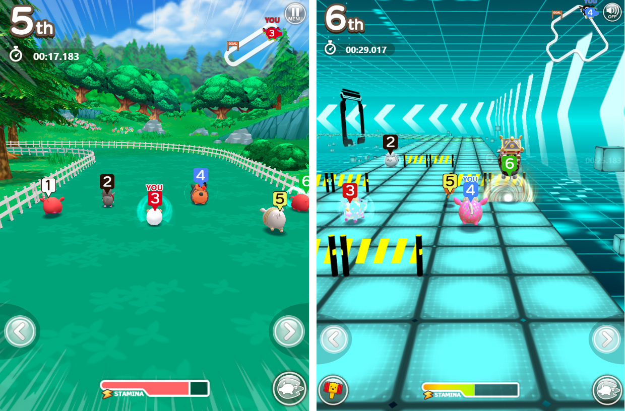

【くりぷ豚レーシングフレンズの概要】
「くりぷ豚（トン）レーシングフレンズ」は、ふしぎな生き物「くりぷトン」を配合して、育てて、探検なども楽しめるレースゲームです。「くりぷトン」は仮想通貨（暗号通貨）イーサリアムを用いて、およそ3京6,000兆通りのくりぷトンを産みだす事ができ、さらにプレイヤー同士でトレードが可能です。日本初（※1）のブロックチェーンゲーム（Dappsゲーム）です。
※１：日本法人のプロダクト（独自調査による）

タイトル ：くりぷ豚レーシングフレンズ
ジャンル ：育成レースゲーム
料金 ：基本プレイ無料、一部課金制
プラットフォーム ：スマートフォン（iOS/Android）/PC

Web ：https://www.crypt-oink.io/
Google Play ：https://play.google.com/store/apps/details?id=com.tokenpocket.cryptoink
App Store ：https://apps.apple.com/jp/app/id1457484863

Twitter ：https://twitter.com/CryptOink_JP
discord ：https://discordapp.com/invite/3RA6MMw
telegram ：https://t.me/CryptoOink

【株式会社グッドラックスリー 会社概要】
・社名： 株式会社グッドラックスリー
・URL： https://www.gl-inc.jp/
・設立： 2013年2月
・事業所： 福岡県福岡市中央区天神3-14-31 天神リンデンビル2F
・事業内容： ブロックチェーンのプロダクト・サービス企画 / 開発 / 運営、スマートフォンゲーム、アプリの企画 / 開発 / 運営、映像芸能事業

【本件に関するお問い合わせ】
株式会社グッドラックスリー 広報担当
お問い合わせフォームよりお問い合わせください
https://www.gl-inc.jp/contact_ir/

